SECTOR UTILITIES

Semana con dispar desempeño para el sector.
TRAN cierra en $ 26,10 con baja de -1.51% en la semana.
PAMP queda en $ 48,35 bajando el -0.10% y su adr cierra en us$ 15.06 con baja de -2.84%.
EDN termina la semana en $ 23,45 con suba de 2.18% en la semana y en N.Y. queda en us$ 5.99 ganando el 8.12% en la semana.
Por último, CEPU cierra en $ 35,50 con suba de 4.72%, en N.Y. queda en us$ 4.52 subiendo el 5.86%.
EVOLUCION DE LOS ACTIVOS EN LA SEMANA

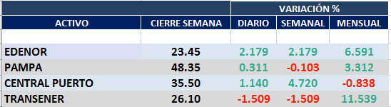

PAMPA (Cierre al 10/01/2020 $ 48,35)
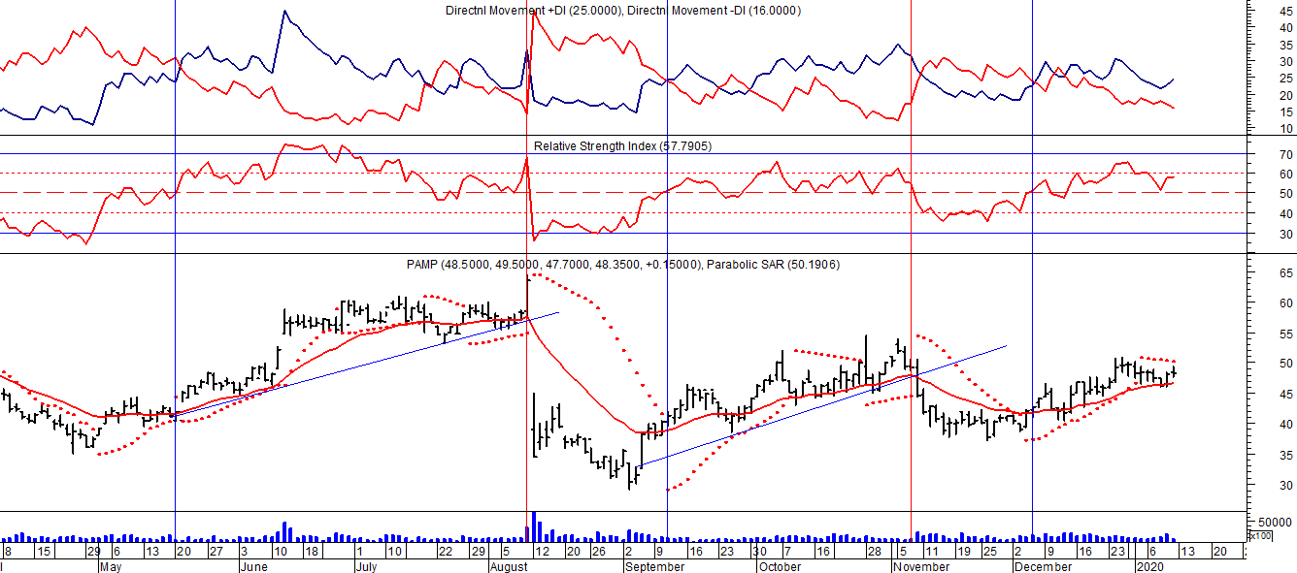

Señal de compra el 20/05 en $ 42,00.

Señal de venta el 12/08 en $ 35,00.

Señal de compra el 11/09 en $ 41,00.

Señal de venta el 08/11 en $ 44,55

Señal de compra el 12/12 en $43,00.

EDENOR (Cierre al 10/01/2020 $ 23,45)
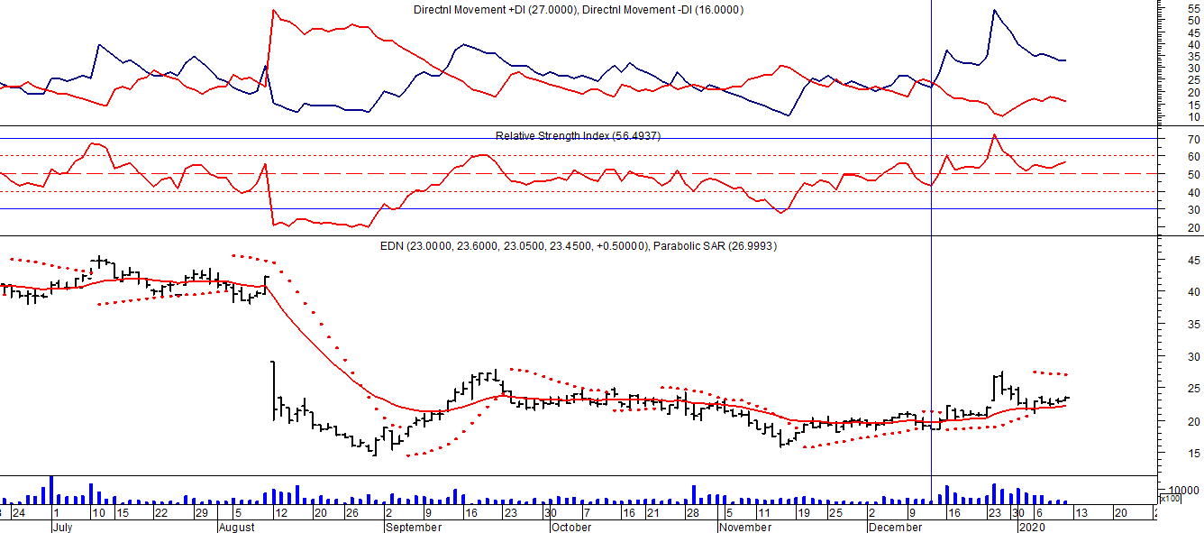
Señal de compra el 15/08/2018 en $ 44,00.
Señal de venta el 20/02/2019 en $ 53,00.
Señal de compra el 18/12/2019 en $ 21,00.

TRAN (Cierre al 10/01/2020 $ 26,10)
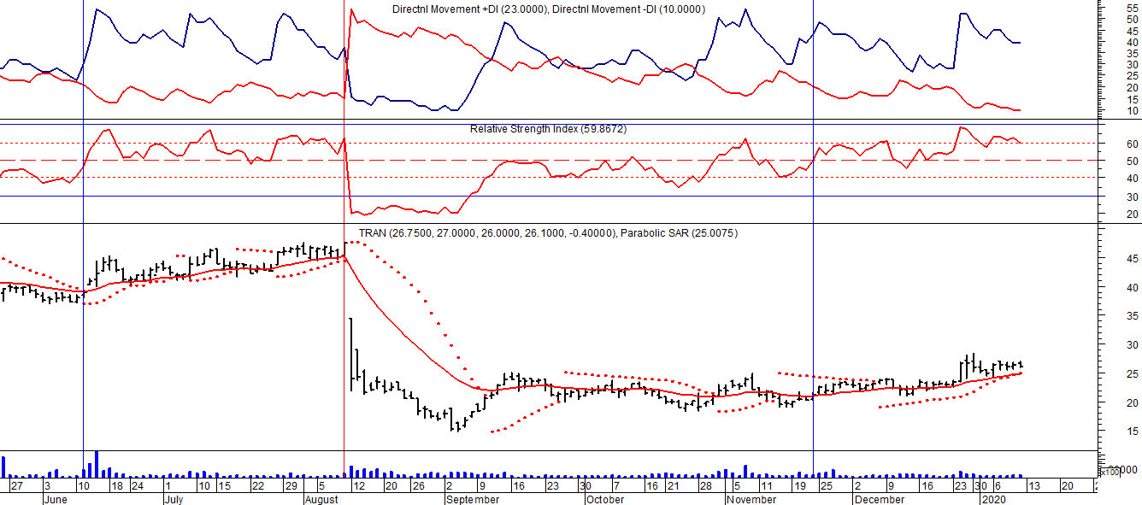
Señal de compra el 03/05 en $ 36,00.
Señal de venta el 12/08 en $ 24,00.

